LAPORAN ALGORITMA PEMOGRAMAN PRAKTIK

APLIKASI DATA MAHASISWA



Di susun oleh :

1. Claodio Nova Putra Ridwan (5220411185)
2. Atika Dewi Zulaikha (5220411178)
3. Aam Muliawan (5220411188)

UNIVERSITAS TEKNOLOGI YOGYAKARTA

Jl. Ringroad Utara, Jombor Mlati,Yogyakarta

Daerah Istimewa Yogyakarta

Kode Pos 55285

FLOWCHART

mulai

Input Nama Mahasiswa dan Nilai

Tampilkan Nama,Nilai,dan ket

Selesai

DESKRIPSI PROGRAM DAN STRUKTUR

Aplikasi data mahasiswa, fungsi utama nya yaitu untuk menginput data mahasiswa beserta dengan nilainya, di aplikasi ini juga mencantumkan apa mahasiswa lulus atau tidak lulus, tujuan dari aplikasi ini untuk mempermudah pengguna untuk me manage data data yang telah di input.

Aplikasi ini dibuat dengan python yang diperuntukan untuk memudahkan dalam menginput nilai mahasiswa ataupun melihat nilai itu sendiri yang akan otomatis masuk kedalam file excel.

Library yang digunakan disini ada PySimpleGUI agar tampilan antarmuka terlihat lebih menarik dan jadi mudah dipahami, pandas digunakan untuk memproses data, manipulasi data, hingga melakukan analisis data, sedangkan mysql.connector berguna untuk mengkoneksikan program kita ke database.

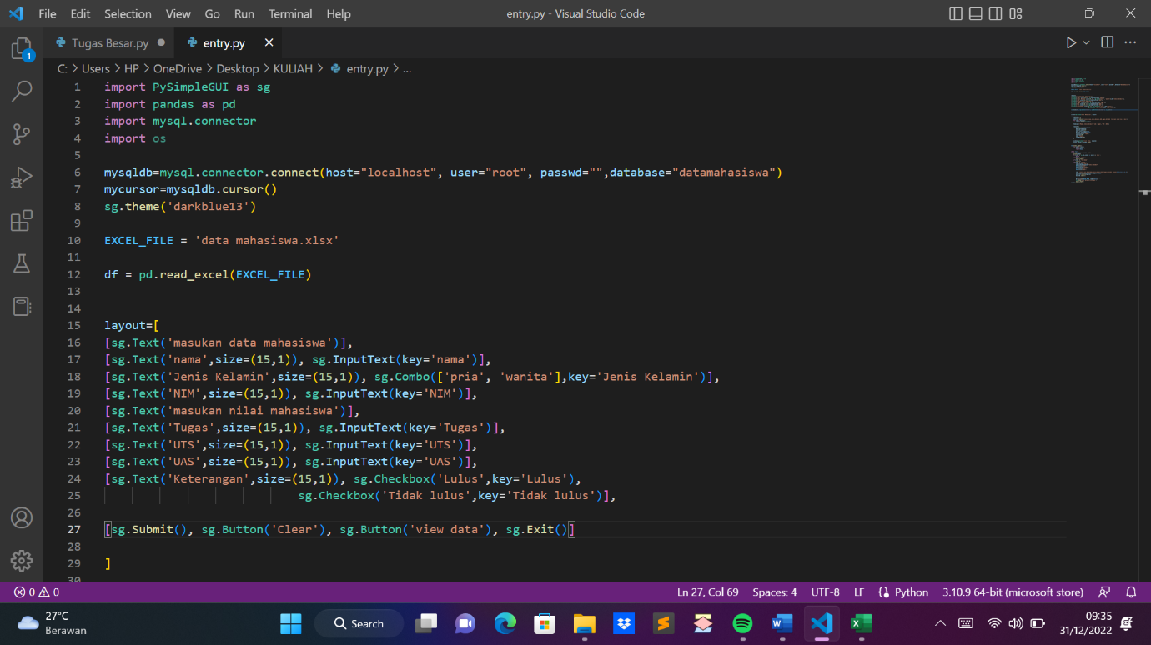

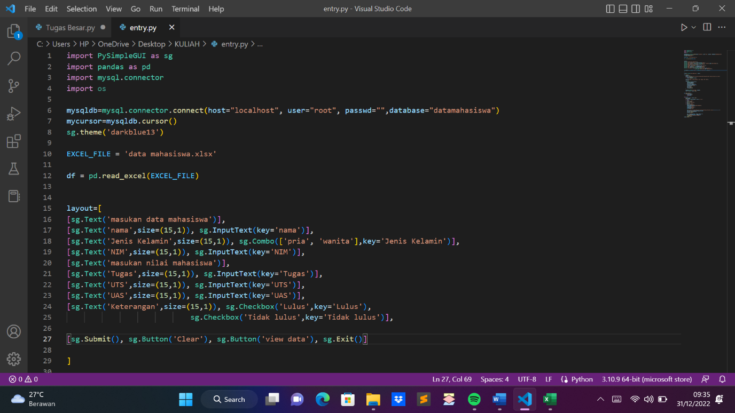Selanjutnya ada baris code untuk menghubungkan dengan data base dengan menggunakan mysql.connector

lalu ada tema dari library PySimpleGUI,



dan ada file excel serta library pandas untuk membaca file excelnya.



Dan berikutnya adalah baris code untuk layout yang menggunakan Library PySimpleGUI, yang dimana disana terdapat header layout, beberapa label dan button submit.

Contoh:

1. Label nama dengan size 15,1 yang dimana adalah 15 untuk horizontal layout sedangkan 1 adalah untuk vertical layout dan terdapat input teks dengan key value nama(Key ini yang akan menjadikan nama kolom pada excel)
2. Pada label “Jenis Kelamin” terdapat tambahan combobox dengan value pria dan Wanita
3. Dan pada label “Keterangan” terdapat tambahan chechbox dengan value lulus dan tidak lulus
4. Lalu ada button submit untuk clear, view data dan exit.



Dan ini adalah untuk set title window dan input text ke window

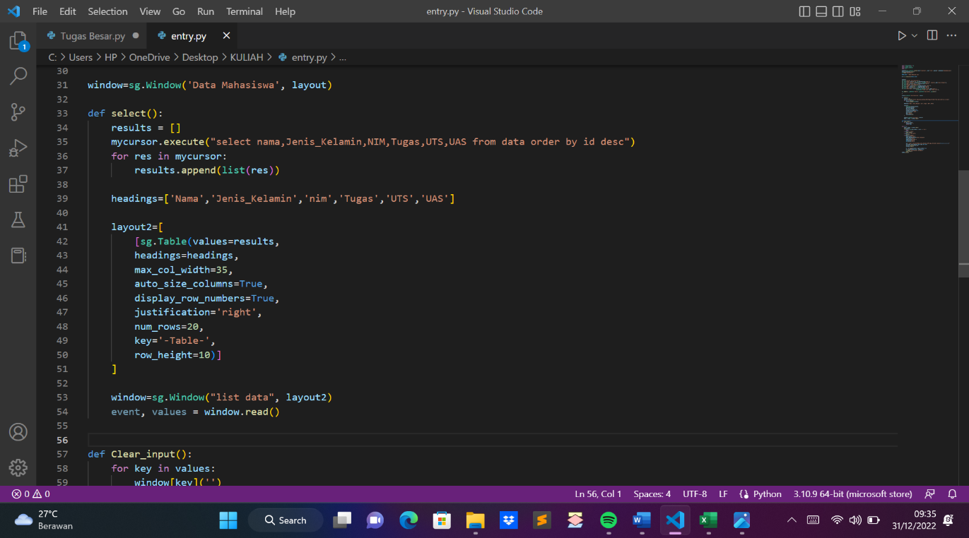

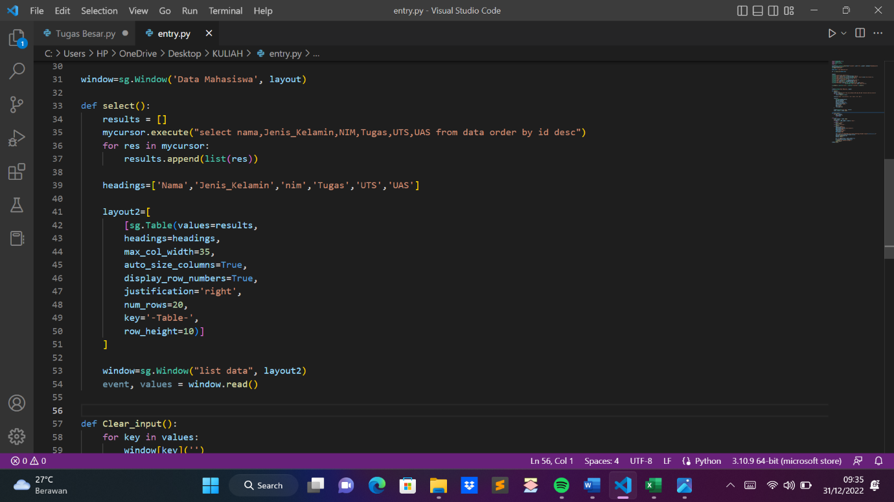Lalu dibawah ini ada baris code untuk menampilkan data base yang sudah tersimpan di penyimpanan

Lalu ini adalah function clear input, dimana user ketika mengklik button clear maka menghapus value yang sudah diinput.

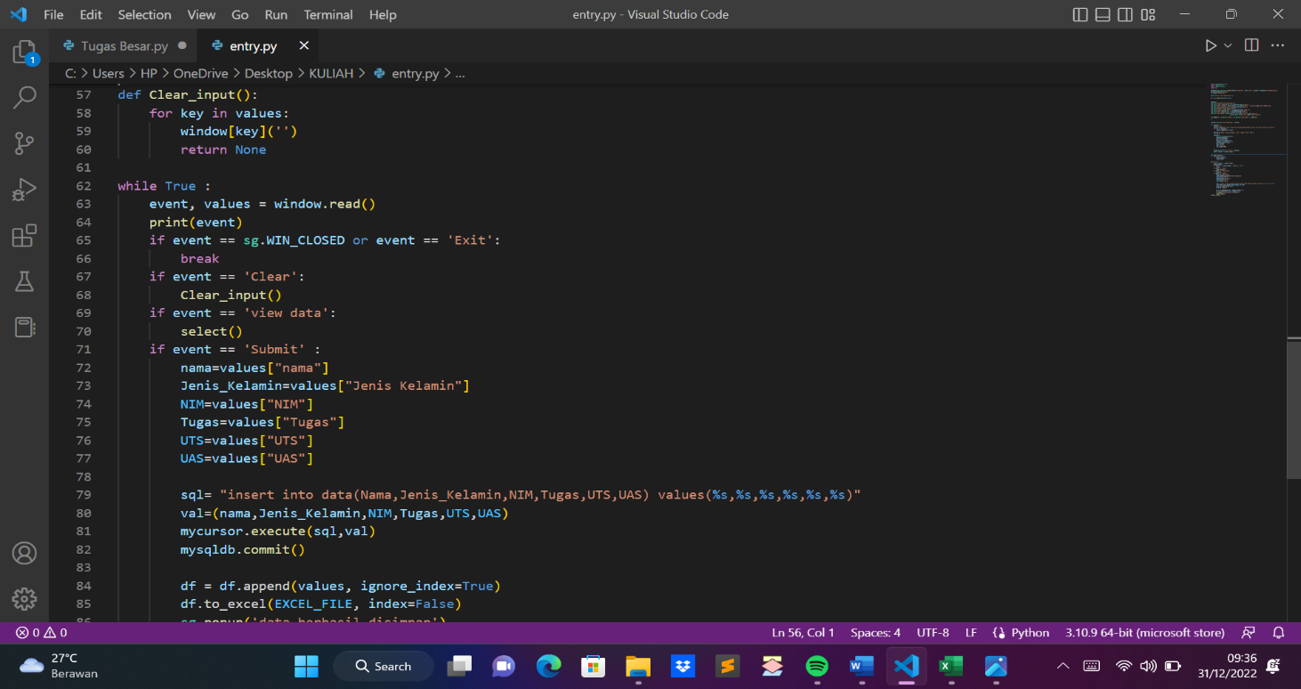

dan jika diklik event clear akan memanggil function clear input, jika memanggil event view data maka akan menampilkan data yang telah berhasil tersubmit dan terakhir jika di submit akan memasukan value ke file excel dan menampilkan pop up data berhasil disimpan

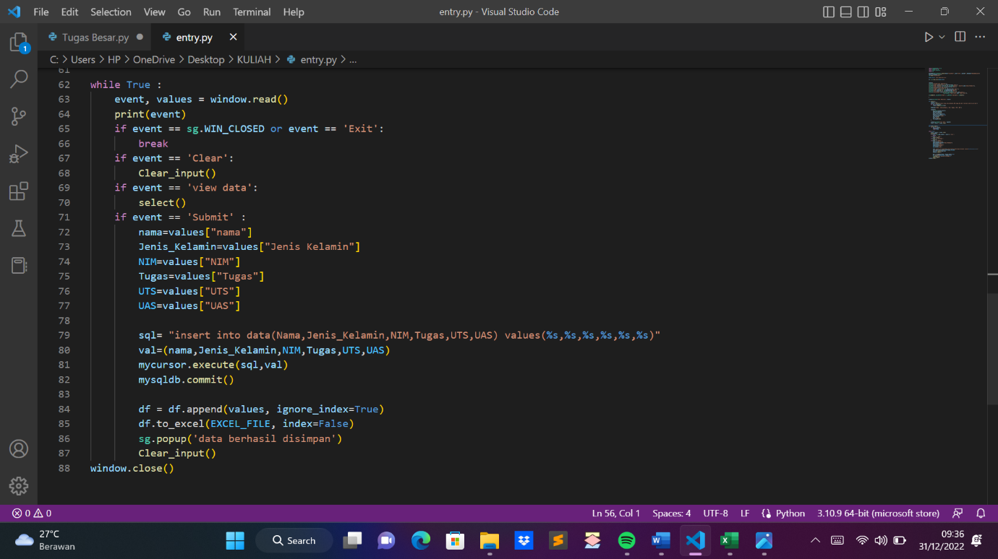

TAMPILAN RUN

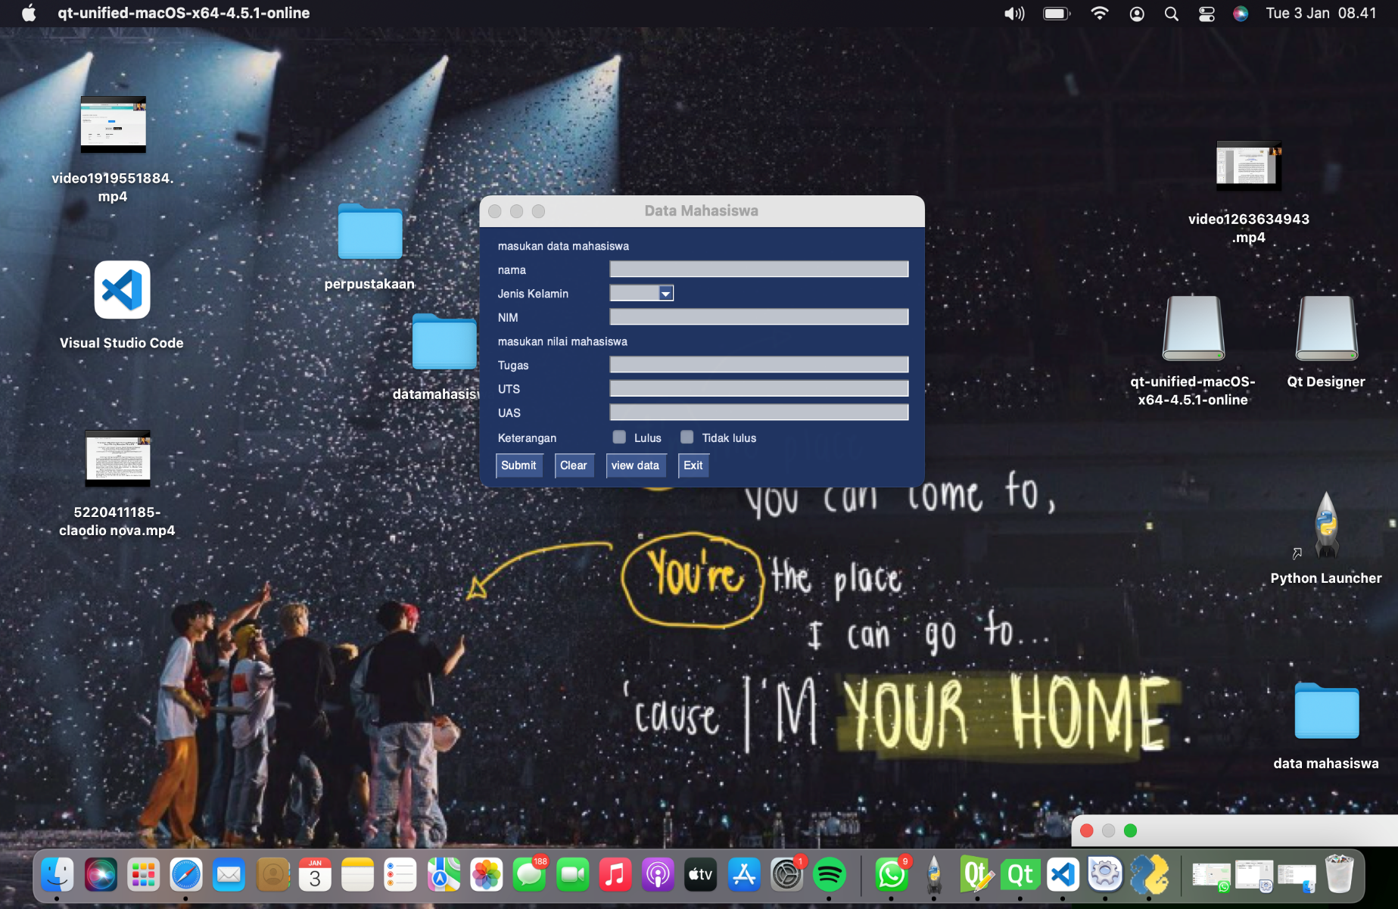

Jika codingan di run akan menampilkan tampilan diatas. Pengguna akan diminta menginputkan data sesuai dengan permintaan system. Untuk melihat data yang sudah dimasukkan bisa di klik view data dan akan otomatis menuju database untuk melihat data yang telah diinputkan.

